Navodila za delo na daljavo- GUM, 4. teden (torek, 7. 4. 2020)

Dragi učenec/učenka 6. razreda,
današnja ura je namenjena ponovitvi glasbene teorije o razdelitvi notnih vrednostih.

- Poslušaj pesem John Brown, ki sem jo za vas posnela, saj na youtubu nisem našla nobene primerne verzije. Pesem najdeš v spletni učilnici: John Brown- melodija; celotno besedilo pa v učbeniku na str. 82. Pri ponovnem poslušanju zraven zapoj.

- V učbeniku, na str. 53 boš našel notni zapis skladbe . Pozorno si ga oglej in se skušaj spomniti, katere notne vrednosti so uporabljene v tej skladbi. V skladbi najdeš celinke, polovinke, četrtinke, osminke in šestnajstinke. (Tega ne rabiš prepisovati!)
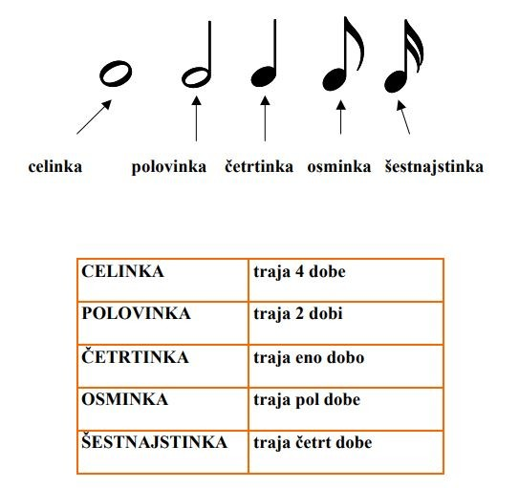

- V zvezek prepiši notno piramido, ki jo imaš dano spodaj.

Naslov: Razdelitev notnih vrednosti
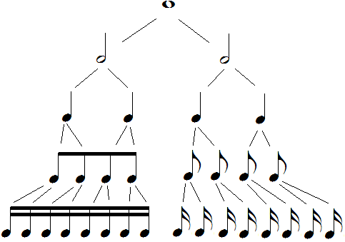

- Še enkrat prepoj pesem ob posnetku (celotno besedilo pesmi najdeš na strani 82).

- Bodi lepo in ostani zdrav/a.

Učiteljica: Metka Caf

